**Evidencia 1.2 - Ejemplos iniciales: Java**



1. Ejercicios: La estructura general de la clase para cada proyecto será

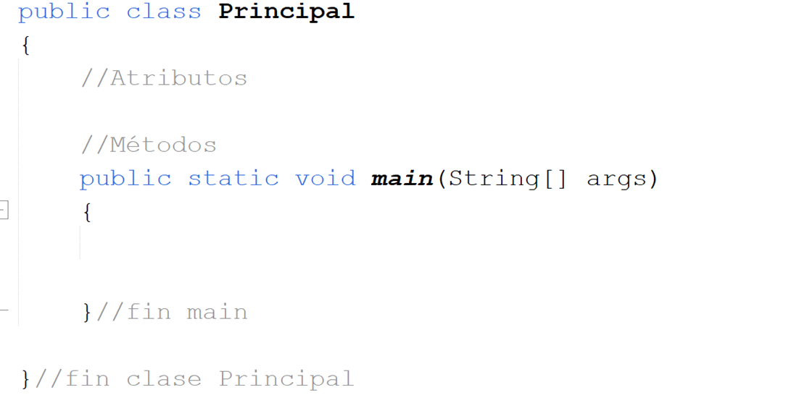

1. **Entregables de cada ejemplo:**

Proyecto ***.rar*** (Código)

1. **Fecha:** Jueves, Febrero 13 de 2025
2. **Recuerde:**

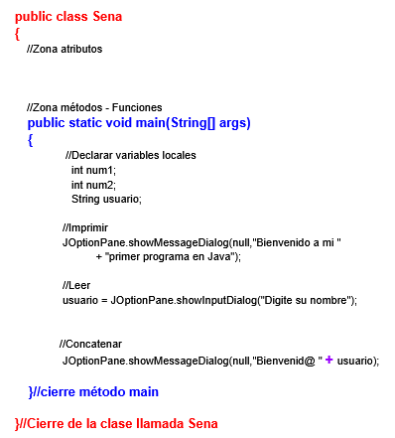

1. **Actividad:**

**Proyecto 1**

Lea n números e indique si son pares o impares. Al finalizar indique cuántos pares y cuántos impares fueron leídos.

**Proyecto 2**

Imprima los números pares comprendidos entre 0 y un número especificado por el usuario.

**Proyecto 3**

* Lea dos números y permita seleccionar entre una de las operaciones aritméticas: +, -, *, /.

Usar switch para validar

* Repita el proceso mientras el usuario así lo desee (Usar ciclo do while).

**Proyecto 4**

* Imprima el contar de n en n hasta un valor final indicado por el usuario
* Repita mientras el usuario así lo desee

**Proyecto 5**

Lea la edad de una persona y verifique que sea correcta (0 hasta 120). En caso de que esté fuera del rango, repita la lectura.

**Proyecto 6**

En fútbol, cada contrincante está compuesto por un equipo de 11 jugadores en campo de juego cada uno, con la opción de incluir jugadores suplentes en el transcurso del partido de fútbol.

Lea las edades de los jugadores de un equipo que deben estar entre 18 y 28 años. Imprima el promedio de la edad.

Repita mientras el usuario así lo desee.

**Proyecto 6 -** Comerciantes:

En el artículo 13 del Código de Comercio, se establece:

“Artículo 13. PRESUNCIÓN DE ESTAR EJERCIENDO EL COMERCIO. Para todos los efectos legales se presume que una persona ejerce el comercio en los siguientes casos:

1) Cuando se halle inscrita en el registro mercantil;

2) Cuando tenga establecimiento de comercio abierto, y

3) Cuando se anuncie al público como comerciante por cualquier medio.”

Conforme a la disposición transcrita, se presume comerciante la persona natural o jurídica que se encuentre inscrita en el registro mercantil, o que tenga establecimiento de comercio abierto al público o que se anuncie al público como comerciante.

Valentina es comerciante y compra artículos a un costo dado como mayorista. Determine el precio al cual debe vender sus productos si desea ganar el 15%.

Cree el programa que satisfaga el requerimiento de Valentina y permita que pueda consultar por todos los artículos mientras así lo desee.

Ejemplo:

**Producto:** Cuaderno

**Costo:** $5.000

**Salida:**

*“Usted debe vender el producto a COP $5.750 para obtener una ganancia del 15%”*